Utilisation des tables
LeÇon 3

À la fin de cette leçon, vous serez à même d'effectuer les tâches suivantes :
- modifier le format d'une table ;
- trier les enregistrements d'une table ;
- rechercher des enregistrements dans une table ;
- utiliser des filtres avec une table ;
- établir des relations entre des tables ;
- créer des sous-feuilles de données ;
- importer des enregistrements depuis une source externe.
Microsoft® Access propose plusieurs méthodes qui vous permettent de modifier la saisie, le format, les propriétés, l'organisation et le stockage des informations dans les tables de votre base de données. Plus les tables de votre base de données sont efficaces, plus l'efficacité de votre base de données est meilleure.
Pour réduire les risques d'erreurs lors de la saisie des données, vous pouvez modifier des champs individuels dans les tables pour accepter uniquement certains types de données ou des formats de données spécifiques. Par exemple, vous pouvez définir un champ Date acceptant uniquement six chiffres et demander à Access d'insérer automatiquement des barres obliques entre les nombres afin que toutes les dates du champ apparaissent au format 27/10/99. Vous pouvez davantage réduire le temps de saisie en important dans Access des informations issues d'autres tables ou feuilles de calcul.
Une fois les données entrées dans la table, vous pouvez modifier leur organisation en procédant à un tri pour répertorier les informations de manière numérique ou alphabétique. Par exemple, vous pouvez organiser une table regroupant des informations sur le recrutement des employés selon la date de recrutement, le salaire proposé ou la fonction. Si vous souhaitez afficher uniquement certaines informations d'une table, vous pouvez utiliser un filtre pour limiter les données devant apparaître en spécifiant les critères à afficher (par exemple, les enregistrements des employés dont les salaires dépassent 30 000 euros ou qui ont été recrutés après le 1er janvier).
Lorsqu'une base de données contient un grand nombre de tables, le temps que vous passez à aller et venir dans les tables peut vous paraître trop contraignant. Vous pouvez économiser du temps en établissant des relations entre les tables qui contiennent des champs similaires et en créant des sous-feuilles de données affichant les données d'une table dans une autre.
Pour suivre les procédures de cette leçon, vous devrez utiliser des fichiers intitulés Database Fundamentals 03 et ImportPractice disponibles dans le dossier Practice situé sur votre disque dur.

Mise en forme de la feuille de données d'une table
Lorsque vous créez une table, Access met automatiquement en forme la table ; le format adopté inclut une police Arial 10 points et un quadrillage avec lignes grises (argent). Access utilise ce format par défaut en raison de la meilleure lisibilité qu'il garantit sur l'écran d'un ordinateur.
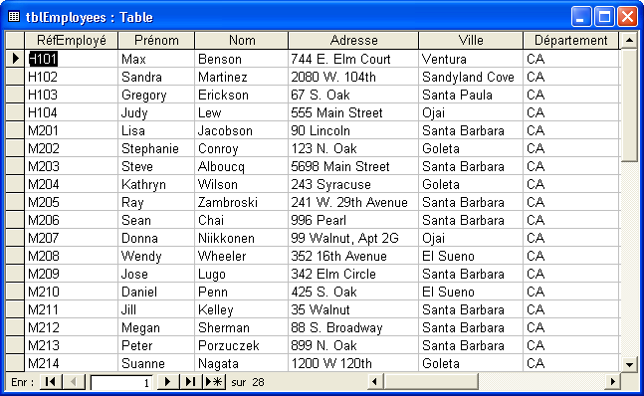
Si vous souhaitez ne pas l'utiliser, vous pouvez personnaliser l'apparence de la table en modifiant la police, la taille de la police et ses propriétés (par exemple, définir si la police doit apparaître en gras ou en italique). De même, vous pouvez modifier la couleur d'arrière-plan du quadrillage ou appliquer un effet spécial pour faire apparaître les cellules en 3D relâché ou en 3D enfoncé. Vous pouvez modifier la hauteur et la largeur des lignes et des colonnes, figer les colonnes et même les masquer. L'illustration de la page suivante présente la même table que celle présentée ci-avant mais utilise cette fois un effet de cellule en 3D enfoncé et une police Times New Roman 14 points.
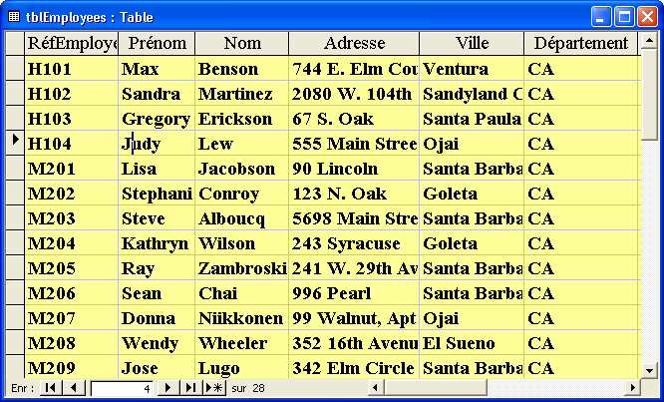
L'effet de cellule 3D relâché n'est pas visible si l'arrière-plan de la table apparaît en blanc ou si la table utilise un quadrillage en couleur.
Comme vous le constatez dans l'illustration précédente, certaines des données ne sont pas entièrement visibles car les colonnes des champs sont trop étroites. Par défaut, Access définit la largeur des colonnes à 2,5 centimètres et ne l'ajuste pas si la taille et la mise en forme de la police rendent le texte plus long que 2,5 centimètres.
Le meilleur moyen d'élargir suffisamment la colonne afin qu'elle dévoile l'ensemble des données est de double-cliquer sur la ligne qui sépare la colonne de la colonne suivante. Access élargit automatiquement la colonne à la bonne taille pour afficher toutes les données. Pour élargir ou rétrécir une colonne à une valeur autre que le paramètre par défaut, placez le pointeur de la souris sur la ligne entre les noms des champs, attendez que le pointeur prenne la forme d'une flèche de redimensionnement gauche-droite, puis faites glisser les bords de la colonne vers la gauche ou la droite.
Dans cet exercice, vous allez ouvrir la base de données Database Fundamentals 03, redéfinir la police de la table tblEmployees à Times New Roman 12 points, changer la couleur d'arrière-plan de la table en bleu clair, utiliser un effet spécial pour faire apparaître les cellules en 3D relâché, puis ajuster la largeur des colonnes pour faciliter les modifications de mise en forme.
1 Après avoir ouvert Access, cliquez sur le bouton Ouvrir dans la barre d'outils Base de données.
La boîte de dialogue Ouvrir apparaît.
2 Cliquez sur la flèche vers le bas en regard de l'option Regarder dans, cliquez sur l'icône de votre disque dur, puis double-cliquez sur le dossier Unlimited Potential.
3 Double-cliquez sur le dossier Practice.
4 Cliquez sur la base de données Database Fundamentals 03, puis sur Ouvrir.
La fenêtre Base de données du fichier Database Fundamentals 03 apparaît.
5 Dans la barre Objets, cliquez sur Tables (si besoin est).
6 Cliquez sur tblEmployees, puis sur Ouvrir dans la barre d'outils de la fenêtre Base de données.
La table s'ouvre en mode Feuille de données.
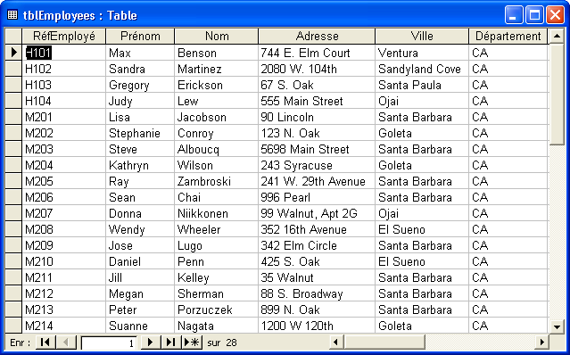
Notez que la table adopte
par défaut le format Arial
(10 points) avec un quadrillage gris argenté.
7 Dans le menu Affichage, pointez sur Barres d'outils et, si nécessaire, cliquez sur Mise en forme (Feuille de données).
La barre d'outils Mise en forme apparaît.
8 Dans la barre d'outils Mise en forme, cliquez sur la flèche vers le bas Police, faites défiler la liste, puis cliquez sur Times New Roman.
La police passe en Times New Roman.
9 Dans la barre d'outils Mise en forme, cliquez sur le bouton Gras.
La police apparaît en gras.
10 Dans la barre d'outils Mise en forme, cliquez sur la flèche vers le bas Taille de la police, puis cliquez sur 12.
La police apparaît en 12 points.
Vous pouvez également ouvrir la boîte de dialogue Police et modifier les propriétés de la police en cliquant sur Police dans le menu Format.
11 Dans la barre d'outils Mise en forme, cliquez sur la flèche vers le bas Couleur d'arrière-plan/remplissage, puis cliquez sur un carré bleu clair.
L'arrière-plan de la table apparaît en bleu clair.
12 Dans la barre d'outils Mise en forme, cliquez sur la flèche vers le bas Effet spécial, puis cliquez sur En relief (deuxième option).
La table adopte l'effet de cellule en En relief.
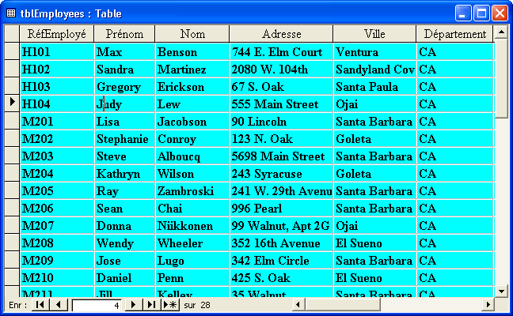
Vous pouvez également ouvrir la boîte de dialogue Mise en forme de la feuille de données et modifier le format de la feuille de données en cliquant sur Feuille de données dans le menu Format.
13 Placez le pointeur de la souris sur la ligne entre les champs Adresse et Ville jusqu'à ce qu'il se transforme en flèche de redimensionnement gauche-droite.
14 Double-cliquez sur la ligne.
La colonne s'agrandit afin que l'enregistrement le plus large du champ Adresse (241 W. 29th Avenue) apparaisse visiblement.
Vous pouvez également modifier la largeur d'une colonne en cliquant sur la colonne à modifier, puis en cliquant sur Largeur de colonne dans le menu Format pour ouvrir la boîte de dialogue Largeur de colonne. La largeur des colonnes se mesure par le nombre de caractères dans le champ. Une colonne mesurant 4 contient donc 4 caractères.
15 Double-cliquez sur la ligne entre les champs Ville et Département.
La colonne s'agrandit afin que l'enregistrement le plus large du champ Ville (Sandyland Cove) apparaisse visiblement.
16 Faites défiler la feuille de données vers la droite, puis double-cliquez sur la ligne entre les champs TélPersonnel personnel et Remarques.
La colonne s'agrandit pour que tous les numéros de téléphone soit entièrement visibles.
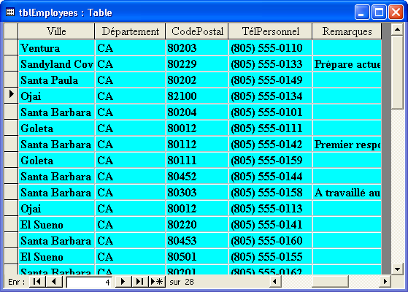
Pour rétablir les paramètres de largeur de colonne par défaut, cliquez sur la colonne à modifier, cliquez sur Largeur de colonne dans le menu Format, puis sur Largeur standard dans la boîte de dialogue Largeur de colonne. Pour modifier la largeur de colonne par défaut, cliquez sur Options dans le menu Outils, cliquez sur l'onglet Feuille de données dans la boîte de dialogue Options, puis tapez une nouvelle valeur dans la zone Largeur de colonne par défaut.
17 Dans la barre d'outils Feuille de données de table, cliquez sur le bouton Enregistrer.
Access enregistre la table.
18 Cliquez sur le bouton Fermer dans l'angle supérieur droit de la table tblEmployees.
La table se ferme.
Vous pouvez suivre ces étapes pour exporter tous les objets Access et pas simplement les tables.

Tri des enregistrements d'une table
Même si vous n'avez pas suivi un ordre particulier au moment de saisir des données pour la première fois dans une table, vous pouvez rapidement organiser les données dans un champ de manière alphabétique ou numérique en procédant à un tri. Deux types de tri sont possibles : croissant et décroissant. Un tri par ordre croissant permet d'organiser les données d'un champ de la valeur la plus faible à la plus élevée ou par ordre alphabétique en partant de la lettre A. Un tri par ordre décroissant produit l'effet inverse : il organise les données d'un champ de la valeur la plus élevée à la plus faible ou par ordre alphabétique inverse en partant de la lettre Z.
Pour réorganiser les données, vous devez cliquer dans le champ contenant les valeurs à trier, puis cliquer sur le bouton Tri croissant ou Tri décroissant dans la barre d'outils Feuille de données de table. Par exemple, imaginons que le centre de loisirs Adventure Works utilise une table qui gère les données relatives aux employés et inclut des champs identifiant notamment la référence de l'employé, son nom et son prénom. Pour trier les enregistrements de la base de données selon la référence employé, vous devez cliquer dans le champ RéfEmployé, puis sur le bouton Tri croissant. Pour afficher les données dans l'ordre alphabétique selon les noms des employés, cliquez dans le champ Nom, puis sur le bouton Tri croissant.
Même si votre tri utilise uniquement les données d'un champ dans un enregistrement, tous les champs de l'enregistrement sont déplacés ensemble. Cette fonctionnalité permet de conserver ensemble toutes les données associées lors des opérations de tri et vous évite de séparer par inadvertance des données dans des enregistrements.
Dans cet exercice, vous allez trier les données de la table tblHumanResourcesData pour faire apparaître en premier l'enregistrement de l'employé au salaire le plus élevé. Vous procéderez ensuite à un autre tri pour que les références des employés s'affichent dans l'ordre.
1 Cliquez sur un enregistrement dans le champ Salaire, puis sur le bouton Tri décroissant dans la barre d'outils Feuille de données de table.
Access réorganise la table par salaire dans l'ordre décroissant.
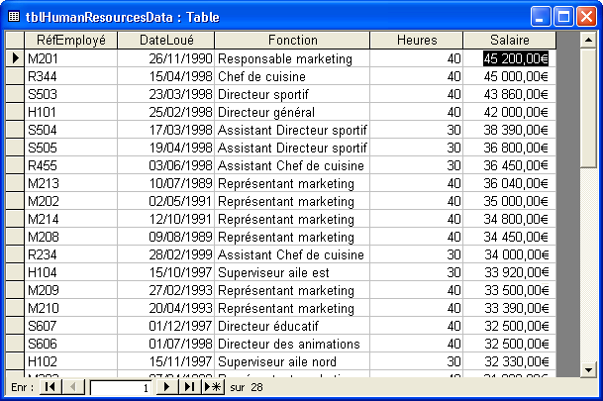
2 Cliquez sur un enregistrement dans le champ RéfEmployé, puis sur le bouton Tri croissant dans la barre d'outils Feuille de données de table.
L'enregistrement de l'employé au salaire le plus élevé (45 200 €) apparaît au sommet de la liste.
Access réorganise la table par référence employé dans l'ordre croissant, tout comme l'illustre la figure ci-dessous.
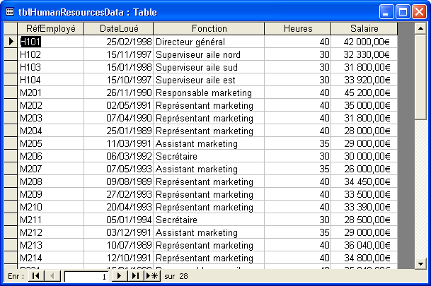
L'enregistrement de l'employé H101 dont le numéro de référence est placé en premier par ordre croissant apparaît au sommet de la liste.
3 Dans la barre d'outils Feuille de données de table, cliquez sur le bouton Enregistrer. Access enregistre la table.

Recherche d'enregistrements dans une table
Les tables dans Access deviennent parfois très volumineuses ; la recherche d'informations peut alors prendre beaucoup de temps. Vous pouvez rechercher des informations spécifiques dans une table à l'aide de la commande Rechercher. Par exemple, dans une table consignant les noms et les adresses des employés, vous pouvez utiliser la commande Rechercher pour retrouver l'enregistrement d'un employé selon un nom spécifique ou rechercher toutes les adresses des employés résidant à Santa Barbara.
Vous pouvez également faire appel à cette commande pour effectuer une recherche sur un seul champ ou la totalité de la table. Si la table avec laquelle vous travaillez est volumineuse, le fait de limiter votre recherche à un champ unique permet un résultat plus rapide qu'une recherche visant à examiner toutes les informations d'une table. Par exemple, si vous recherchez l'employé répondant au nom de Chai, la recherche sera plus rapide si elle porte uniquement sur le champ Nom, et non sur la totalité de la table. Par défaut, Access recherche le dernier champ sur lequel vous avez cliqué avant d'entamer la recherche. Si vous souhaitez appliquer votre recherche à la table tout entière, vous pouvez sélectionner cette option dans la boîte de dialogue Rechercher et remplacer.
Dans cet exercice, vous allez utiliser la commande Rechercher pour rechercher des informations dans la table tblHumanResourcesData relatives à l'employé exerçant la fonction de Responsable accueil.
1 Cliquez dans n'importe quelle cellule dans le champ Fonction.
2 Dans la barre d'outils Feuille de données de table, cliquez sur le bouton Rechercher.
La boîte de dialogue Rechercher et remplacer apparaît. L'élément Fonction est déjà affiché dans la zone Rechercher dans.
Pour ouvrir la boîte de dialogue Rechercher et remplacer, cliquez également sur Rechercher dans le menu Edition ou appuyez sur les touches Ctrl+F.
Pour modifier votre recherche et l'étendre à la totalité de la table (et non à un seul champ), cliquez sur la flèche vers le bas en regard de l'option Rechercher dans, puis sélectionnez le nom de la table.
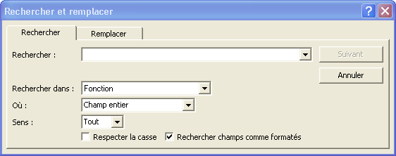
3 Dans la zone Rechercher, tapez Responsable accueil, puis cliquez sur Suivant.
Access sélectionne l'enregistrement affichant le texte Responsable accueil dans le champ Fonction.
4 Cliquez sur le bouton Fermer dans l'angle supérieur droit de la boîte de dialogue Rechercher et remplacer.
La boîte de dialogue Rechercher et remplacer se ferme.

Utilisation de filtres avec une table
Grâce à un filtre, vous pouvez limiter les données afin que seuls les enregistrements d'une table répondant à certains critères apparaissent. Par exemple, vous pouvez créer un filtre pour afficher les enregistrements de la table tblHumanResourcesData identifiant uniquement les employés dont le salaire est supérieur à 30 000 € par an.
Microsoft Access vous propose deux méthodes pour créer des filtres. L'option Filtrer par formulaire vous permet de spécifier un champ, puis une valeur spécifique dans ce champ, à utiliser en tant que filtre. L'option Filtrer par sélection réalise un filtrage en fonction du contenu du champ en cours de sélection.
Les filtres n'affectent pas la table elle-même. Vous pouvez les activer et les désactiver à l'aide des boutons Appliquer le filtre et Supprimer le filtre. Ces deux boutons forment en réalité un seul et même bouton : le nom du bouton change (bien que l'image reste la même) selon l'état du filtre. Une fois le filtre créé, le bouton Appliquer le filtre devient le bouton Supprimer le filtre. Lorsque vous cliquez sur le bouton Supprimer le filtre, la table revient à son affichage d'origine.
Dans cet exercice, vous allez créer un filtre qui limite les données de la table tblHumanResourcesData aux employés dont le salaire annuel est égal ou supérieur à 30 000 €.
1 Dans la barre d'outils Feuille de données de table, cliquez sur le bouton Filtrer par formulaire.
Les valeurs affichées dans les menus déroulants correspondent à des valeurs existant dans au moins un enregistrement de la table.
La fenêtre Filtrer par formulaire de la table tblHumanResourcesData apparaît.
2 Cliquez successivement dans le champ Heures, sur la flèche vers le bas qui apparaît, puis sur 40.
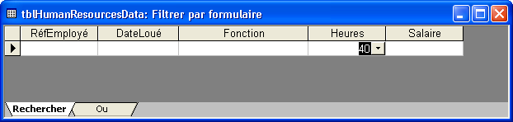
3 Dans la barre d'outils Filtrer/Trier, cliquez sur le bouton Appliquer le filtre.
La table apparaît et affiche uniquement les enregistrements des employés dont le volume de travail hebdomadaire est de 40 heures.
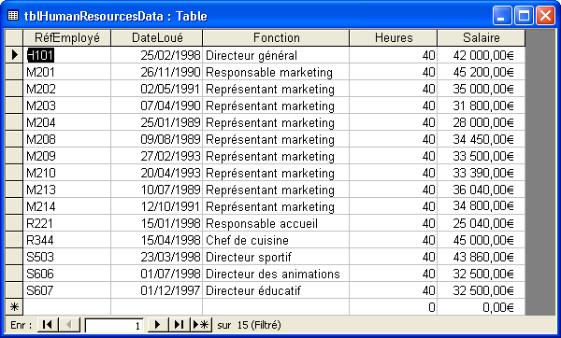
Vous pouvez ajouter de nouveaux enregistrements
à une table dotée d'enregistrements
filtrés.Ces nouveaux enregistrements sont inclus dans la table d'origine après suppression du filtre.
4 Dans la barre d'outils Feuille de données de table, cliquez sur le bouton Supprimer le filtre.
La table revient à son affichage initial.
5 Dans le champ Fonction, cliquez sur l'enregistrement d'un représentant marketing.
6 Dans la barre d'outils Feuille de données de table, cliquez sur le bouton Filtrer par sélection.
La table apparaît et affiche uniquement les enregistrements des employés exerçant en qualité de représentant marketing.
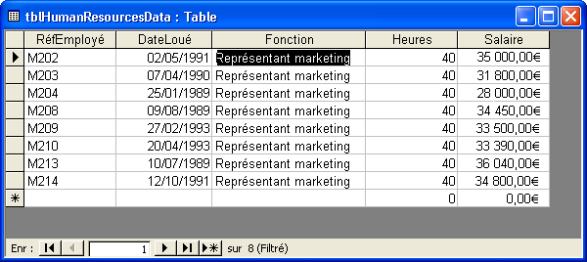
7 Dans la barre d'outils Feuille de données de table, cliquez sur le bouton Supprimer le filtre.
La table revient à son affichage initial.
8 Dans la barre d'outils Feuille de données de table, cliquez sur le bouton Enregistrer.
Access enregistre la table tblHumanResourcesData.
9 Cliquez sur le bouton Fermer dans l'angle supérieur droit de la table tblHumanResourcesData.
La table se ferme.

Établir des relations entre des tables
Vous pouvez établir des relations entre des tables contenant des informations ou des champs similaires. Trois types de relations peuvent être créés entre les champs dans les tables : un-à-un, un-à-plusieurs et plusieurs-à-plusieurs. Les relations plusieurs-à-plusieurs vont au-delà des objectifs de ce cours.
Une relation un-à-un existe lorsque deux tables sont dotées d'un champ identique contenant les mêmes informations, ce qui signifie que chaque enregistrement dans une table dispose d'un enregistrement correspondant
dans une table associée. Par exemple, les deux tables tblEmployees et tblHumanResourcesData présentent un champ RéfEmployé qui est composé de 28 enregistrements répertoriant les références des mêmes 28 employés du centre de loisirs Adventure Works. Les listes sont identiques. L'employé H101 fait donc l'objet d'un enregistrement dans la table tblEmployees (où son adresse et son numéro de téléphone figurent) et d'un enregistrement dans la table tblHumanResourcesData (répertoriant son salaire, sa fonction, la date de son recrutement et le nombre d'heures de travail hebdomadaire). La relation entre les tables tblEmployees et tblHumanResourcesData est une relation un-à-un puisque s'il existe un enregistrement consignant la référence H101 dans le champ RéfEmployé de la table tblEmployees, il existe un seul et unique enregistrement de la même référence dans la table tblHumanResourcesData.
Une relation un-à-plusieurs existe lorsque chaque enregistrement dans une table dispose d'un ou plusieurs enregistrements correspondants dans la table associée. Par exemple, la table tblVendors répertorie les fournisseurs qui vendent leurs produits au centre de loisirs Adventure Works. Chaque fournisseur et sa référence apparaissent une seule fois dans la table tblVendors. Les produits commandés à ces fournisseurs sont consignés dans la table tblProducts où la référence d'un fournisseur peut apparaître plusieurs fois puisque chaque fournisseur vend plusieurs produits au centre de loisirs. Si vous créez une relation entre les tables tblVendors et tblProducts, vous obtenez pour résultat une relation un-à-plusieurs.
La plupart des relations dans une base de données sont des relations un-à-plusieurs.
L'avantage à créer des relations entre les tables est la possibilité d'appliquer une intégrité référentielle qui vous permet d'éviter la saisie de valeurs incorrectes dans les champs associés. L'intégrité référentielle exige que le ou les enregistrements d'une table dans une relation disposent d'un ou plusieurs enregistrements correspondants dans une autre table de cette relation. Par exemple, en appliquant l'intégrité référentielle entre les tables tblVendors et tblProducts, vous ne pourriez pas entrer un produit dans la table tblProducts si le fournisseur n'était pas répertorié dans la table tblVendors.
Vous pouvez créer, modifier et appliquer par intégrité référentielle des relations entre des tables à partir de la fenêtre Relations. Pour l'ouvrir, cliquez sur le bouton Relations dans la barre d'outils Base de données.
Vous pouvez imprimer les relations à mesure qu'elles s'affichent dans la fenêtre Relations en cliquant sur Imprimer les relations dans le menu Fichier. Lors de l'impression des relations, Access génère un état décrivant avec précision les relations telles qu'elles apparaissent dans la fenêtre Relations. Vous pouvez personnaliser cet état et l'enregistrer en tant qu'objet séparé dans la base de données.
Microsoft Access 2002 vous permet d'imprimer une copie des relations définies dans votre base de données.
Dans cet exercice, vous allez créer une relation un-à-plusieurs entre les champs RéfFournisseur des tables tblVendors et tblProducts, imprimer les relations dans la base de données et appliquer l'intégrité référentielle.
Une présentation plus détaillée des états est fournie dans le cadre de la leçon 6, « Création d'un état ».
1 Dans la barre d'outils Base de données, cliquez sur le bouton Relations.
La fenêtre Relations apparaît.
2 Dans la barre d'outils Relation, cliquez sur le bouton Affichage la table.
La boîte de dialogue Afficher la table apparaît.
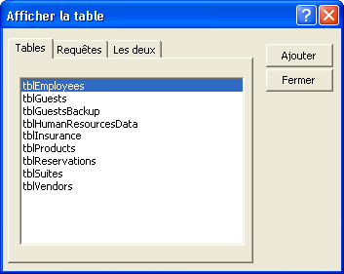
3 Cliquez sur tblProducts, puis cliquez sur Ajouter.
Access ajoute la liste des champs de la table tblProducts à la fenêtre Relations.
4 Cliquez sur tblVendors, puis sur Ajouter.
Vous pouvez également ouvrir la boîte de dialogue Afficher la table en cliquant sur Afficher la table dans le menu Relations.
Access ajoute la liste des champs de la table tblVendors à la fenêtre Relations.
5 Cliquez sur Fermer.
La boîte de dialogue Afficher la table se ferme et la fenêtre Relations apparaît visible à 100 %.
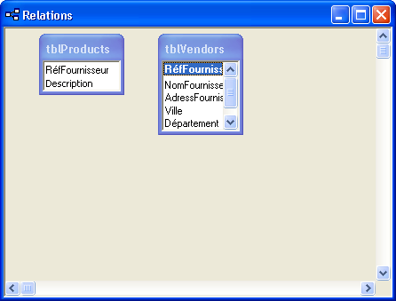
6 Dans la liste des champs de la table tblProducts, cliquez sur RéfFournisseur, puis faites glisser le nom de champ en le plaçant sur le champ RéfFournisseur dans la liste des champs de la table tblVendors.
La boîte de dialogue Modification des relations apparaît, comme illustrée ci-dessous.
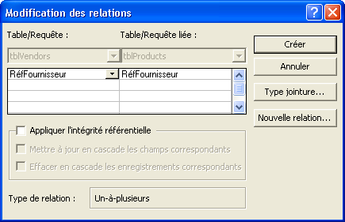
7 Activez la case à cocher Appliquer l'intégrité référentielle, puis cliquez sur Créer.
La boîte de dialogue Modification des relations se ferme et une ligne apparaît entre les champs RéfFournisseur des tables tblProducts et tblVendors indiquant l'existence d'une relation.
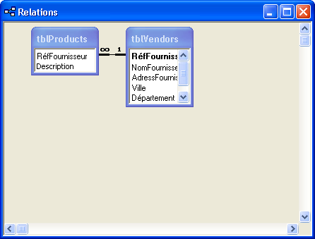
Le chiffre 1 en regard de la table tblVendors indique le côté « un » de la relation
un-à-plusieurs tandis que le signe infini (∞) en regard de la table tblProducts indique
le côté « plusieurs » de cette relation.
8 Dans la barre d'outils Relation, cliquez sur le bouton Enregistrer.
Access enregistre la fenêtre Relations.
9 Dans le menu Fichier, cliquez sur Imprimer les relations.
Les relations de la base de données apparaissent sous la forme d'un état en mode Aperçu avant impression.
10 Dans la barre d'outils Aperçu avant impression, cliquez sur le bouton Imprimer.
Un message apparaît et vous indique que Microsoft Access procède à l'impression de la table.
11 Cliquez sur le bouton Fermer dans l'angle supérieur droit de la fenêtre Aperçu avant impression.
Un message d'alerte apparaît et vous demande si vous souhaitez enregistrer les modifications.
12 Cliquez sur Non.
Le message d'alerte se ferme.
13 Cliquez sur le bouton Fermer dans l'angle supérieur droit de la fenêtre Relations.
La fenêtre Relations se ferme.
14 Cliquez sur tblProducts, puis sur Ouvrir dans la barre d'outils de la fenêtre Base de données.
La table s'ouvre en mode Feuille de données.
15 Cliquez sur le bouton Nouvel enregistrement.
16 Dans le champ RéfFournisseur, tapez RQ, puis appuyez sur la touche Tab.
17 Dans le champ Description, tapez Bonbons au chocolat (1000), puis appuyez sur la touche Entrée.
Un message d'alerte apparaît et vous signale que vous ne pouvez pas ajouter cet enregistrement sans la présence d'un enregistrement associé dans la table tblVendors.
18 Cliquez sur OK.
Le message d'alerte se ferme.
19 Cliquez sur le champ RéfFournisseur, supprimez le texte existant, tapez RS, puis appuyez sur la touche Entrée.
RS est le code identifiant
un enregistrement (Ritzy Restaurant Supply) de
la table tblVendors.
Access sélectionne le texte du champ Description. Aucun message d'alerte ne s'affiche. RS est une valeur acceptable.
20 Cliquez sur le bouton Fermer dans l'angle supérieur droit de la table tblVendors.
La table se ferme.

Création de sous-feuilles de données
Si vous disposez de deux tables dans une relation un-à-plusieurs, vous pouvez créer une sous-feuille de données pour visualiser les enregistrements d'une table lorsqu'une autre est ouverte. Une sous-feuille de données désigne une table au sein d'une table. Par exemple, si vous créez une sous-feuille de données à partir de la relation un-à-plusieurs existant entre les tables tblVendors et tblProducts, vous pouvez afficher les produits que propose chaque fournisseur répertorié dans la table tblProducts en développant l'enregistrement dans la table tblVendors.
Pour qu'une sous-feuille de données puisse remplir ses fonctions, au moins un champ identique doit exister à la fois dans la table dans laquelle vous opérez et dans la table à insérer en tant que sous-feuille de données. Qui plus est, ce champ doit correspondre au moins à la clé primaire de l'une des tables.
Dans le cadre des tables tblVendors et tblProducts, ce champ est le champ RéfFournisseur, la clé primaire de la table tblVendors.
Vous pouvez utiliser une sous-feuille de données
pour afficher et modifier les enregistrements associés de tables dotées d'une relation un-à-plusieurs.
Dans cet exercice, vous allez créer une sous-feuille de données dans la table tblVendors qui contient les informations associées à la table tblProducts.
1 Cliquez sur tblVendors, puis sur Ouvrir dans la barre d'outils de la fenêtre Base de données.
La table s'ouvre en mode Feuille de données.
2 Dans le menu Insertion, cliquez sur Sous-feuille de données.
La boîte de dialogue Insertion sous-feuille de données apparaît. La table tblProducts est déjà sélectionnée.
3 Cliquez sur OK.
La boîte de dialogue Insertion sous-feuille de données se ferme et la table tblVendors s'affiche en mode Feuille de données. Les signes plus (+) à gauche des enregistrements signalent la présence de sous-feuilles de données.
Pour supprimer une sous-feuille de données, pointez sur Sous-feuille de données dans le menu Format, puis cliquez sur Supprimer.
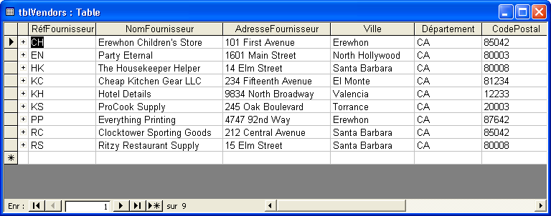
4 Cliquez sur le signe plus (+) à gauche du premier enregistrement (RéfFournisseur CH, Erewhon Children's Store).
La sous-feuille de données répertoriant les produits de la table tblProducts que propose le fournisseur Erewhon Children's Store apparaît.
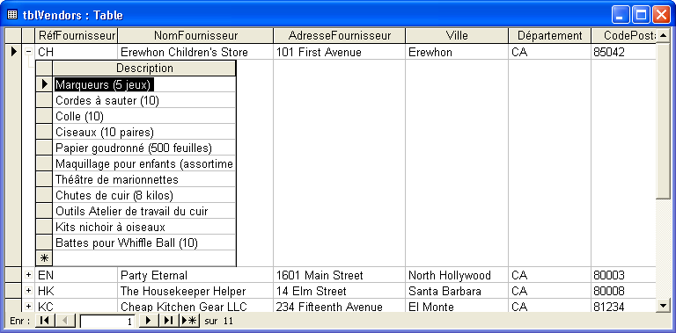
Pour entrer des nouvelles données directement dans une sous-feuille de données, cliquez sur le premier enregistrement vide dans la sous-feuille de données, puis tapez les données.
5 Dans la barre d'outils Feuille de données de table, cliquez sur le bouton Enregistrer.
Access enregistre la table tblVendors.
6 Cliquez sur le bouton Fermer dans l'angle supérieur droit de la table tblVendors.
La table se ferme.

Importation d'enregistrements depuis une source externe
Au moment d'ajouter des données à des tables, vous pouvez vous apercevoir que certaines données à insérer dans votre base de données existent déjà dans une feuille de calcul Microsoft Excel, un fichier HTML, un fichier texte ou une table d'un autre programme de base de données. Même si vous avez la possibilité d'imprimer les données et de les entrer dans votre base de données, il est plus facile d'importer les informations dans Access à partir du composant source.
Pour importer des données, les noms des champs du composant source doivent être identiques aux noms des champs de la table où les données sont copiées. De plus, les types de données du composant source doivent être compatibles avec les types de données de la table où les données sont copiées. Par exemple, si un champ du composant source contient du texte et que vous tentez de copier ce texte dans une table dont le champ correspondant est un nombre, vous recevez un message d'erreur.
Dans cet exercice, vous allez importer des données de la feuille de calcul
Excel ImportPractice dans une nouvelle table de la base de données Database Fundamentals 03.
1 Dans le menu Fichier, pointez sur Données externes, puis cliquez sur Importer.
La boîte de dialogue Importer apparaît.
2 Dans la zone Regarder dans, assurez-vous que le dossier Practice est sélectionné.
3 Cliquez sur la flèche vers le bas Type de fichiers, puis cliquez sur Microsoft Excel (*.xls)
4 Cliquez sur ImportPractice, puis sur Importer.
La première boîte de dialogue Assistant Importation de feuille de calcul apparaît.
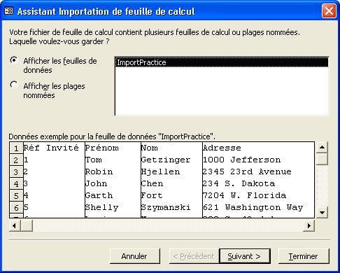
Si vous rencontrez
des problèmes lors
de l'importation des enregistrements,
Access ajoute une ligne à votre table appelée Erreurs d'importation. Pour obtenir une liste des erreurs, double-cliquez sur la table Erreurs d'importation dans la section Tables de la fenêtre Base
de données.
Si le processus d'importation d'une feuille de calcul prend trop de temps, une erreur s'est peut-être produite.
Pour annuler l'importation, appuyez sur Ctrl+Attn.
5 Vérifiez que l'option Afficher les feuilles de données est sélectionnée, puis cliquez sur Suivant.
La boîte de dialogue Assistant Importation de feuille de calcul suivante apparaît.
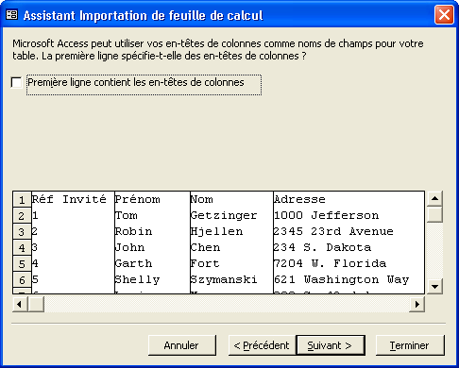
Les en-têtes de colonnes (noms de champs) des données importées apparaissent dans la
ligne à droite du chiffre 1.
6 Activez la case à cocher Première ligne contient les en-têtes de colonnes, puis cliquez sur Suivant.
La boîte de dialogue Assistant Importation de feuille de calcul suivante apparaît, comme l'illustre la figure ci-dessous.
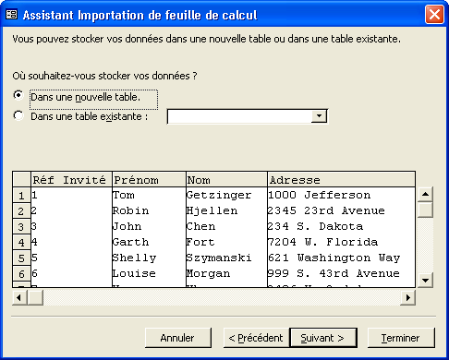
Si vous sélectionnez l'option Dans une table existante, vous devez être certain que les noms de champs et les types de données des données à importer correspondent à ceux
de la table existante.
7 Vérifiez que l'option Dans une nouvelle table est sélectionnée, puis cliquez sur Suivant.
La boîte de dialogue Assistant Importation de feuille de calcul suivante apparaît.
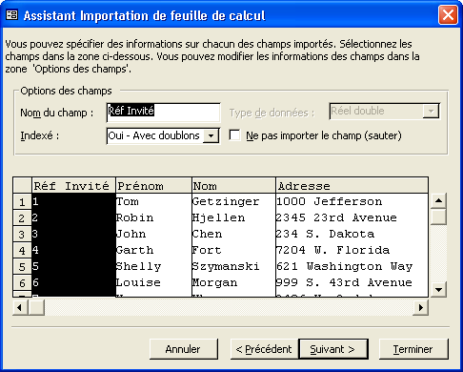
Pour ne pas importer un champ bien précis, activez
la case à cocher Ne pas importer le champ (sauter).
8 Cliquez sur Suivant pour accepter tous les champs.
La boîte de dialogue Assistant Importation de feuille de calcul suivante apparaît.
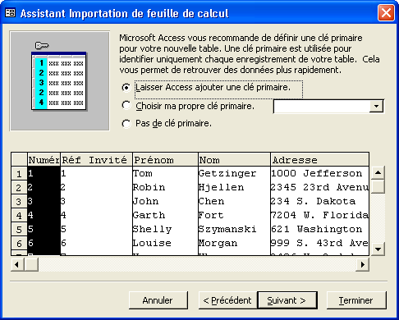
Vous pouvez toujours modifier ou supprimer la spécification de clé primaire en mode Création après
avoir créé la table.
9 Activez la case à cocher Choisir ma propre clé primaire, vérifiez que RéfInvité apparaît dans la zone à droite de cette option, puis cliquez sur Suivant.
RéfInvité est sélectionné en tant que clé primaire et la boîte de dialogue Assistant Importation de feuille de calcul suivante apparaît.
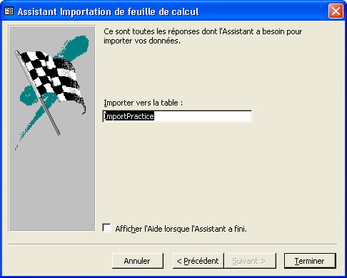
La case à cocher Je souhaite que l'Assistant analyse la structure de ma table après avoir importé les données n'apparaît pas si l'Assistant Analyseur de table n'est pas installé sur votre ordinateur.
10 Dans la zone Importer vers la table, supprimez le texte existant, puis tapez tblImportPractice.
11 Assurez-vous que les cases à cocher Je souhaite que l'Assistant analyse la structure de ma table après avoir importé les données et Afficher l'Aide lorsque l'Assistant a fini sont désactivées, puis cliquez sur Terminer.
Si vous laissez la case à cocher Afficher l'Aide lorsque l'Assistant a fini activée, l'aide sur Microsoft Access apparaît après importation de la table.
Un message apparaît et vous indique que Microsoft Access a fini d'importer la table.
12 Cliquez sur OK.
La nouvelle table tblImportPractice apparaît alors dans la liste des tables de la fenêtre Base de données.
13 Si nécessaire, cliquez sur tblImportPractice, puis sur Ouvrir dans la barre d'outils de la fenêtre Base de données.
La table s'ouvre en mode Feuille de données.
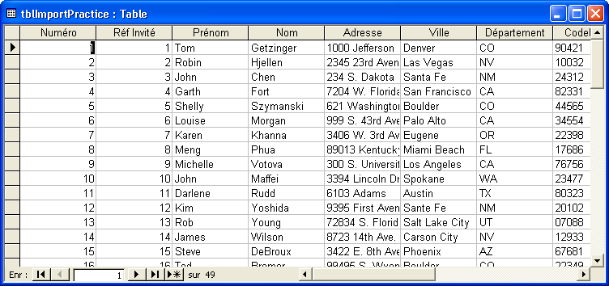
14 Cliquez sur le bouton Fermer dans l'angle supérieur droit de la table tblImportPractice.
La table se ferme.
Copie d'enregistrements dans une table
Si les enregistrements dont vous avez besoin pour votre table existent dans une autre table, vous pouvez les copier d'une table à une autre, même si cette dernière réside dans une autre base de données. Si vous souhaitez copier les données d'une table dans une autre, vous devez suivre les mêmes règles que celles utilisées lors de l'importation de données depuis une source externe. Les noms des champs dans la table d'origine doivent être identiques aux noms des champs de la table dans laquelle sont copiées les données et il doit y avoir compatibilité entre les types de données de ces deux mêmes tables.
Pour copier des données d'une table dans une autre, utilisez les boutons Copier et Coller. Après avoir sélectionné les données à copier et cliqué sur le bouton Copier, les données sont enregistrées dans le Presse-papiers Office. Le Presse-papiers Office est un fichier spécial accessible depuis les applications Microsoft Office (Excel, Word, Access, Outlook® ou PowerPoint®) qui permet de copier et coller des données dans un fichier et entre des fichiers ou des applications.
Il peut contenir jusqu'à 24 éléments différents. Quelle que soit l'opération à réaliser (choisir l'élément enregistré à coller, effacer le contenu du Presse-papiers ou coller tous les éléments dans le Presse-papiers), l'affichage du Presse-papiers s'effectue à partir du menu Edition, puis en cliquant sur un élément du Presse-papiers que vous souhaitez coller dans la base de données en cours.

Synthèse de la leçon
Au cours de cette leçon, vous avez appris à modifier le format des tables, trier et rechercher des enregistrements dans une table, utiliser des filtres, établir des relations entre des tables, créer des sous-feuilles de données et importer des enregistrements depuis une source externe.
Si vous envisagez de passer à la leçon suivante :
- Cliquez sur le bouton Fermer dans l'angle supérieur droit de la fenêtre Base de données.
- La base de données Database Fundamentals 03 se ferme.
Si vous ne souhaitez pas passer à la leçon suivante :
- Pour quitter Microsoft Access pour le moment, cliquez sur le bouton Fermer dans l'angle supérieur droit de la fenêtre Access.
Access et la base de données Database Fundamentals 03 se ferment.

Questionnaire rapide
1 Qu'est-ce qu'une sous-feuille de données ?
2 Qu'est-ce que l'intégrité référentielle ?
3 Quels sont les deux types de filtrage ?
4 Quelle est la différence entre une relation un-à-un et une relation un-à-plusieurs ?
5 Comment importez-vous des enregistrements ?
6 Que permet d'exécuter la commande Rechercher ?
7 Quel est le format par défaut d'une table ?
8 Quelles sont les fonctions des masques de saisie et des champs Liste de choix ?
9 Quels sont les deux types de tri ?
10 Que permet d'exécuter un filtre ?

Rassemblement des connaissances
Exercice 1 : Importez la feuille de calcul Excel ImportPractice et nommez la nouvelle table tblGuestList. Modifiez le champ ListePublipostage pour le redéfinir à Oui ou Non. (Conseil : utilisez la propriété Format pour le champ). Triez la table afin que les enregistrements soient organisés par ordre alphabétique en fonction des noms des personnes. Attribuez la police Bookman Old Style 12 points au texte et définissez l'arrière-plan de la table en jaune. Ajustez la largeur des colonnes afin que la totalité du texte soit visible. Recherchez l'adresse dans laquelle le mot Carter apparaît. (Conseil : dans la boîte de dialogue Rechercher et remplacer, définissez la zone Où à N'importe où dans le champ). Utilisez le bouton Filtrer par formulaire pour rechercher uniquement les enregistrements des clients résidant dans l'État de Californie (CA). Enregistrez et fermez la table.
Exercice 2 : Établissez une relation un-à-plusieurs entre les tables tblSuites et tblReservations. (Conseil : Le champ RéfChambre de la table tblSuites renferme les mêmes données que le champ NumChambre dans la table tblReservations). Appliquez l'intégrité référentielle pour éviter toute réservation par inadvertance d'une chambre qui n'existe pas. Imprimez une copie des relations dans la base de données et n'enregistrez pas l'état que crée Access. Enregistrez et fermez la fenêtre Relations.
Exercice 3 : Ouvrez la table tblInsurance dans la base de données Database Fundamentals 03 et examinez-la en mode Feuille de données. Ouvrez la table tblHumanResourcesData en mode Création et ajoutez un champ RéfRégime. Définissez son type de données et ses propriétés de longueur de champ selon les données révélées dans la table tblInsurance. Créez une légende explicite pour le champ et affectez l'une des références de régime existantes en tant que valeur par défaut. Enregistrez la table tblHumanResourcesData et passez en mode Feuille de données. Affectez l'un des codes de régime santé existants à chaque employé de la table tblHumanResourcesData. Fermez la table une fois terminé.
Exercice 4 : Ouvrez la base de données Database Fundamentals 03, puis ouvrez la fenêtre Relations. Créez une relation un-à-plusieurs entre les tables tblInsurance et tblHumanResourcesData en utilisant le champ RéfRégime comme champ conjoint. Veillez à appliquer l'intégrité référentielle. Imprimez la relation. Ouvrez la table tblHumanResourcesData et insérez un nouvel employé (n'oubliez pas de l'entrer aussi dans la table tblEmployees). Affectez une nouvelle référence à l'employé en question et créez les autres données requises. Essayez d'affecter un code de régime santé F. Access vous autorise-t-il à affecter ce code ? Dans la négative, affectez une autre référence de régime santé valide pour l'enregistrement.
Exercice 5 : Ouvrez la table tblHumanResourcesData en mode Feuille de données. Triez la table par ordre croissant à l'aide du champ de données Régime santé. Imprimez la table triée. Triez à nouveau la table à l'aide du champ Référence employé pour rétablir l'ordre d'origine. Utilisez l'option Filtrer par sélection pour sélectionner et filtrer la table sur chaque code de référence de régime santé. Commencez par A, puis B et ainsi de suite. Imprimez les résultats de chaque filtre avant de le supprimer. Comparez les employés renvoyés pour chaque filtre dans la liste de tous les employés triés par code de régime santé. Est-ce que tous les employés apparaissent dans chaque liste pour chaque référence de régime santé ? Ouvrez la table tblInsurance et insérez une sous-feuille de données en utilisant la relation établie entre les tables tblInsurance et tblHumanResourcesData. Développez la sous-feuille de données pour chaque référence de régime santé et comparez la liste des employés aux résultats de vos imprimés de filtrage pour chaque code de référence régime.

